**QUIS 2**

**SISTEM DATABASE**



**Disusun Oleh:**

Prames Ray Lapian - 140810210059

**PROGRAM STUDI S-1 TEKNIK INFORMATIKA**

**FAKULTAS MATEMATIKA DAN ILMU PENGETAHUAN ALAM**

**UNIVERSITAS PADJADJARAN**

**JATINANGOR**

**2022**

1. Soal1:
   1. 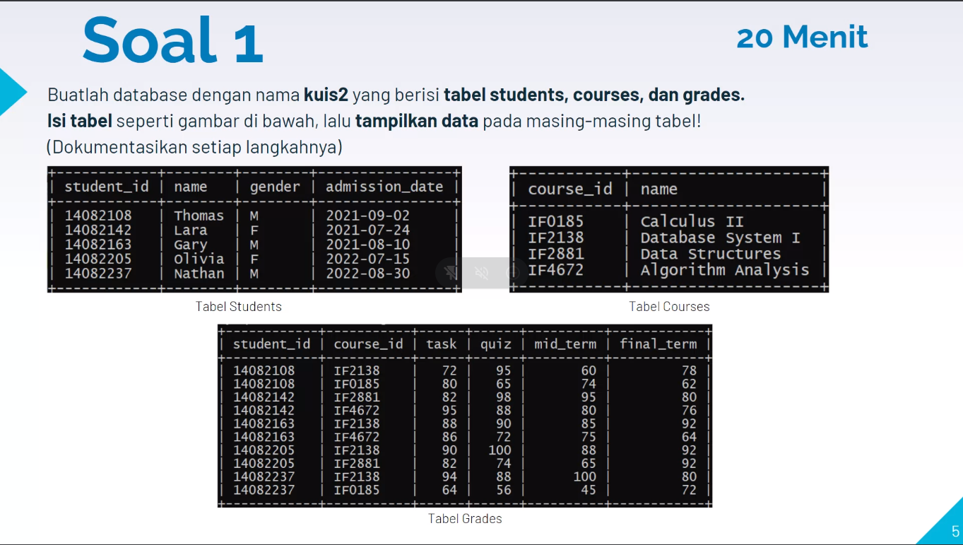
   2. 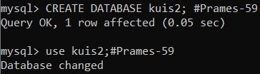
   3. 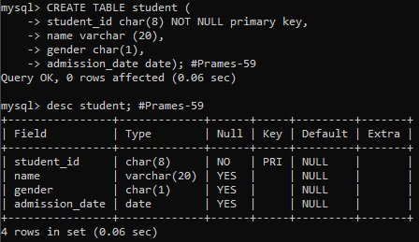
   4. 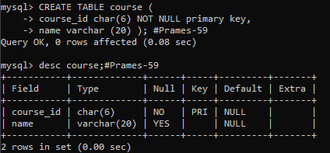
   5. 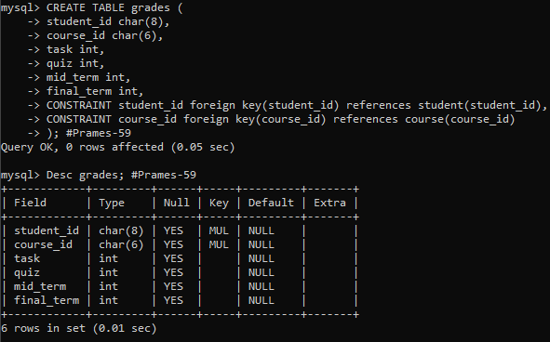
   6. 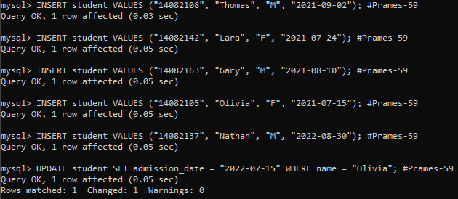
   7. 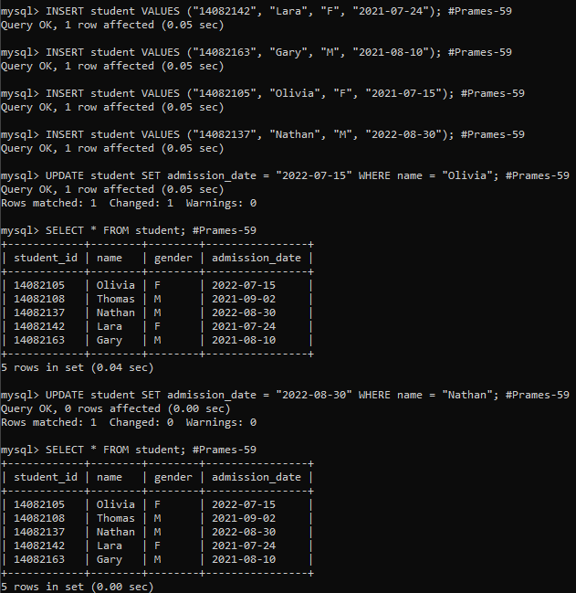
   8. 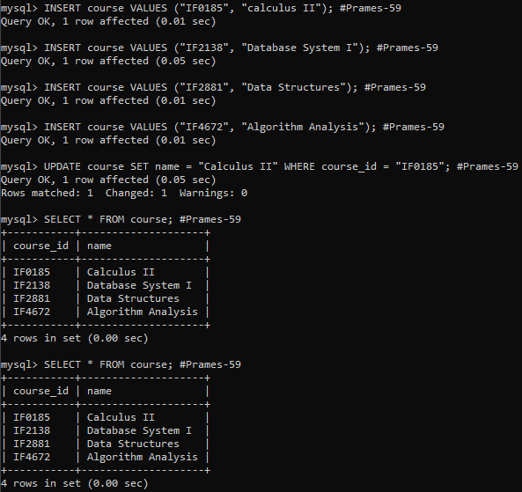
   9. 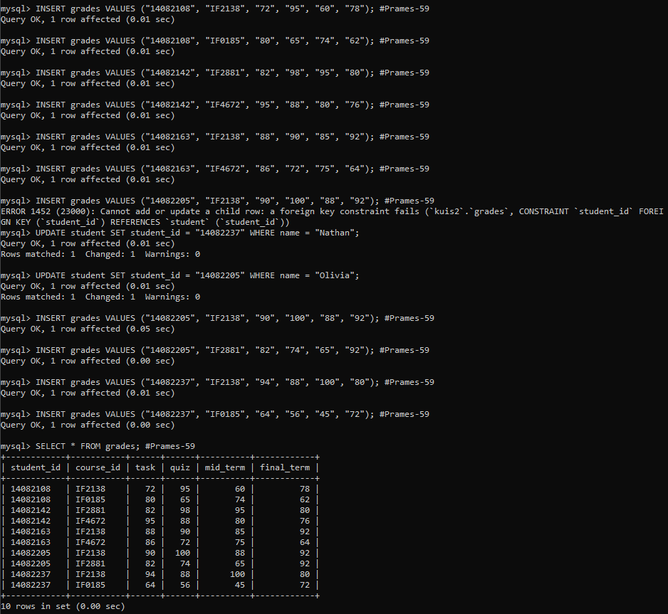
2. Soal 2:

